Консультация для педагогов «Растения для искусственного водоема»
Растения для искусственных водоемов делят на следующие виды:
Глубоководные растения, цветки которых находятся на поверхности, к ним относятся такие растения как лилии.
Растения-оксигенаторы растут в толще воды и приносят наибольшую пользу водоему, но практически не видны снаружи.
Растения плавающие на поверхности.
Прибрежные растения - корни находятся в грунте под водой, а само растение над поверхностью воды.
Болотные растения - растут рядом с водоемом в заболоченной, влажной почве, пользы водоему практически не приносят, максимум, что они могут дать это тень. Носят декоративную функцию.
Водные растения, которые необходимо высаживать в грунт, высаживают в пластмассовые или керамические горшки. Горшки должны иметь отверстия в стенках и днище, для вентиляции почвы, в противном случае, корни растения могут загнивать. Никогда не используйте различные удобрения для почвы и не насыпайте в горшки торф, чернозем, навоз. Это может вызвать отравление водных обитателей. В качестве почвы возьмите глинистый грунт и добавьте в него немного костной муки. После посадки в него растений, насыпьте сверху мелкую гальку, слоем около 2-х сантиметров.
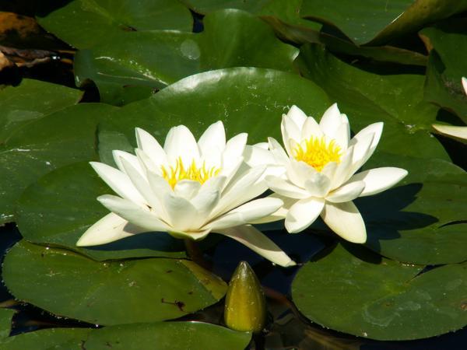
Кувшинка (относится к глубоководным)
Несомненно самым популярным водным растением для искусственного пруда является кувшинка или водяная лилия (Nymphaea). Т.к. кувшинок существует множество разновидностей, выбирайте их по следующим параметрам: температура содержания должна соответствовать условиям в Вашем водоеме, включая зимнюю. Глубина водоема - некоторые виды кувшинок требуют глубину до 1м. И наконец, площадь покрываемой поверхности цветами. Если покроется больше половины поверхности пруда, то он станет слишком затенен и может возникнуть недостаток кислорода в воде и как следствие избыток болотного газа. Сами же кувшинки чрезвычайно полезны для пруда, дают необходимую защиту от солнца и помогают поддерживать воду прозрачной.
Глубоководные лилии приходится пересаживать дальше на глубину по мере роста. Обычно через 2-3месяца. В случае мелкого пруда, горшки с корнями убираются в подвал на зиму.

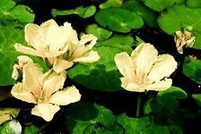
Болотноцветник, нимфейник (относится к глубоководным)
Обычно выращивают болотноцветник щитолистный , иногда встречается название "Вилларсия Беннетта", или "Лимнантемум кувшинковидный". Небольшие по размеру, зачастую с коричневатыми пятнышками волнистые листья диаметром до 5см чем- то напоминают листья кувшинок. Цветки желтого цвета, собраны в соцветия, достигают 4см в диаметре. Глубина посадки: 0,3-0,6м., высота цветков над поверхностью воды 5-8см, цветёт начиная с июля по сентябрь, размножается делением корневищ в конце весны или летом.
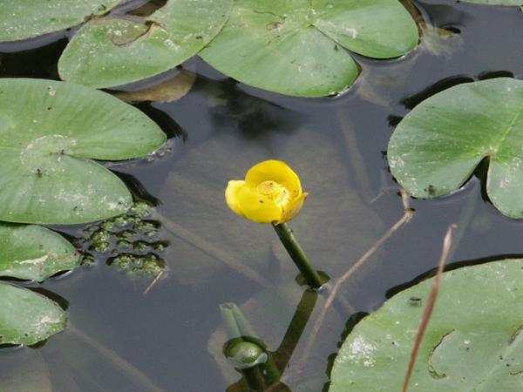
Кубышка (относится к глубоководным)
HYPHAR - родственница кувшинки, но лишена её красоты и изящества. Цветки мелкие, малоинтересные, сидят на толстых цветоносах, возвышаясь над поверхностью воды. В отличии от кувшинки, требующей стоячей воды, кубышка может расти в проточной воде в полутени. Для пруда средних размеров, подходит малая (N.minima) и карликовая (N.pumila). Глубина посадки: 0,3-0,6м.(для мелких видов), высота цветков над поверхностью воды 8см, цветёт начиная с июня по сентябрь, размножается делением корневищ в конце весны или летом.

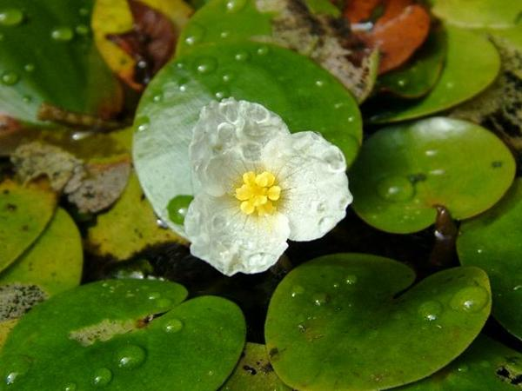
Водокрас (растение плавающее на поверхности).
HYDROCHARIS обыкновенный или лягушачий часто используют в прудиках маленького размера, т.к. растение медленно разрастается. Цветет на протяжении всего лета сменяющими друг друга цветками. Осенью листва водокраса отмирает, зимует растение в виде покоящихся на дне почек, которые в начале лета поднимаются на поверхность пруда и из них появляется новое растение. Это своеобразная защита растения от зимних холодов. Листья достигают 2,5-5см в диаметре. Высота цветков над поверхностью воды 3-5см., время цветения, начиная с июля и до конца лета. Размножается делением кустиков летом.
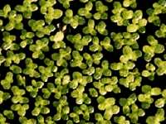
Ряска(растение плавающее на поверхности).
Ряска порывает поверхность воды красивым бархатистым ковром, но с этим растением нужно быть крайне осторожным, большинство видов ряски очень быстро разрастается и закрывает собой всю доступную поверхность пруда. Для искусственного водоема рекомендуется поискать ряску трехдольную. Относительно других видов ряски она слабо разрастается. Не в коем случае не связывайтесь с ряской горбатой и многокоренной.

Роголистник (растение-оксигенератор)
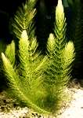
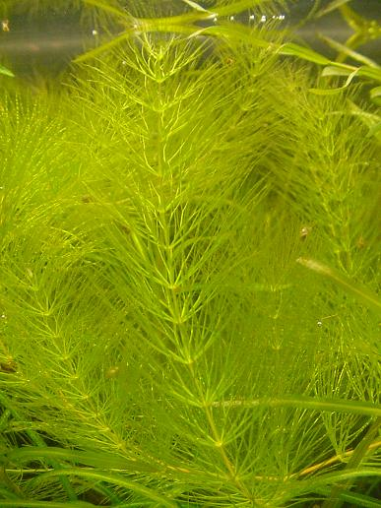
CERATOPHYLLUM - одно из самых популярных растений, необходимых для поддержания биологического равновесия в воде. Посадить в пруд такое растение просто, нужно бросить несколько черенков в воду и все. В воде растение выглядит густым ветвистым ершиком. Размножается делением побегов на части в летний период.

Лютик (Прибрежное растение)
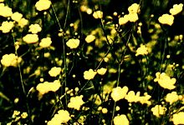
RANUNCULUS. В водоемах используют лютик подводный (R.aquaticus), он своеобразен тем, что имеет два типа листьев. Подводные листочки рассечены на тонкие сегменты, похожие на волоски. В начале лета на ветвящихся стеблях на высоте около 3-х см. над поверхностью воды появляются белые цветки.

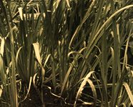
Аир (Прибрежное растение)
Аир обыкновенный (A.calamus) является крупным растением, чем то похож на ирис, имеет прямые стреловидные листья которые при растирании между пальцами источают приятный аромат. Мелкие зеленоватые, роговидные соцветия-початки малоинтересны. Variegatus имеет красивые листья с зелено-кремовой, а весной зелено-розовой полосатой окраской. Высота растения колеблется в пределах 0,5-1м. Высаживается на глубину 8-15см. Оба этих растения очень эффектны и подходят для небольших прудов.

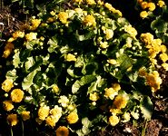
Калужница (Болотное растение)
CALTHA. Калужница является весьма распространенным прибрежным растением, одной из причин такой репутации стала ее неприхотливость. Некоторые низкорослые виды можно выращивать на берегу маленьких водоемов или болотцах. Листья округлые или сердцевидные. Наибольшей популярностью пользуется калужница болотная (K.palustris). Высота ее составляет 0,3-0,5м, высаживается на глубину до 5см, цветет в апреле ярко-желтыми цветками.

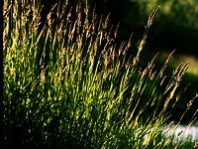
Осока
Осока растет как в воде так и в заболоченной почве. Предпочтительнее просто влажная почва. Глубина посадки в воде достигает 5см. Высокорослые осоки подходят для крупных водоемов. В декорировании пруда особой популярность пользуется осока торчащая (C.stricta "Bowles Golden"), отличается желтыми листьями и относительно небольшой высотой куста, около 0,5 метра. Так же стоит обратить внимание на осоку береговую, имеющую зеленые с белым листья и растущую высотой 0,3-0,6м.

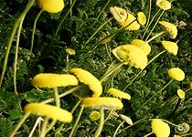
Котула
Растение примечательно ароматными листьями. Кустики котулы вырастают не более 15см в высоту и все лето покрыты мелкими желтыми, похожими на пуговицу соцветиями. однолетнее растение. Глубина посадки до 12см.

Понтедерия.
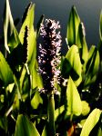
понтедерия сердцевидная (P.cordata) цветущая с июля по сентябрь. Соцветия цилиндрической колосковидной формы бледно-голубого цвета. Высота цветоносов 0,6-0,75м. Растение не очень устойчиво к морозам, зимует почками на дне, необходимо, чтобы почка была как можно глубже. Растение размножается делением кустов в конце весны.
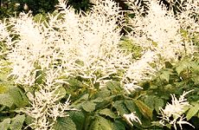
Волжанка, арункус.
Растение неприхотливо, хорошо приживается на новом месте, через пару лет достигает двухметровой высоты. Время цветения июнь-июль. Соцветия крупные пушистые длинные, до 20см, состоят из множества кремово-белых цветков. Расстояние между растениями 0,75м. предпочитает полутень. Растение крупное и довольно сильно затеняет болотце. Размножается делением кустиков осенью.

Лучше время для заселения пруда – с мая по август.
позволяет периодически обновлять подводную композицию простой заменой одной корзины на другую, да и с зимовкой вопрос решается проще – вместе с емкостью растение достают из пруда и уносят в теплый подвал. Главное не давать земле в корзинах пересыхать.
Для наполнения корзин используют обычную садовую землю, без добавлений вышеописанного субстрата. Чтобы почву не вымыло, емкость изнутри выстилают мешковиной. Перед тем как посадить растение, у него обрезают длинные корни и старые листья. После посадки почву в корзине уплотняют, чтобы она не доходила до края корзинки примерно на 4 см. Оставшееся место засыпают гравием. Он также защищает землю от вымывания, а корни растений от слишком любопытных рыб, которые любят покопаться в грунте и подкрепиться растительным деликатесом. Плюс ко всему гравий как балласт удерживает корзину в вертикальном положении под водой.
После посадки растения, корзину опускают на дно. Для этого Вам понадобится помощник. Вы возьмете корзину с двух сторон и аккуратно опустите ее на дно. Кстати, чтобы корзина не бросалась в глаза, можно укрыть ее в завале крупных камней.

